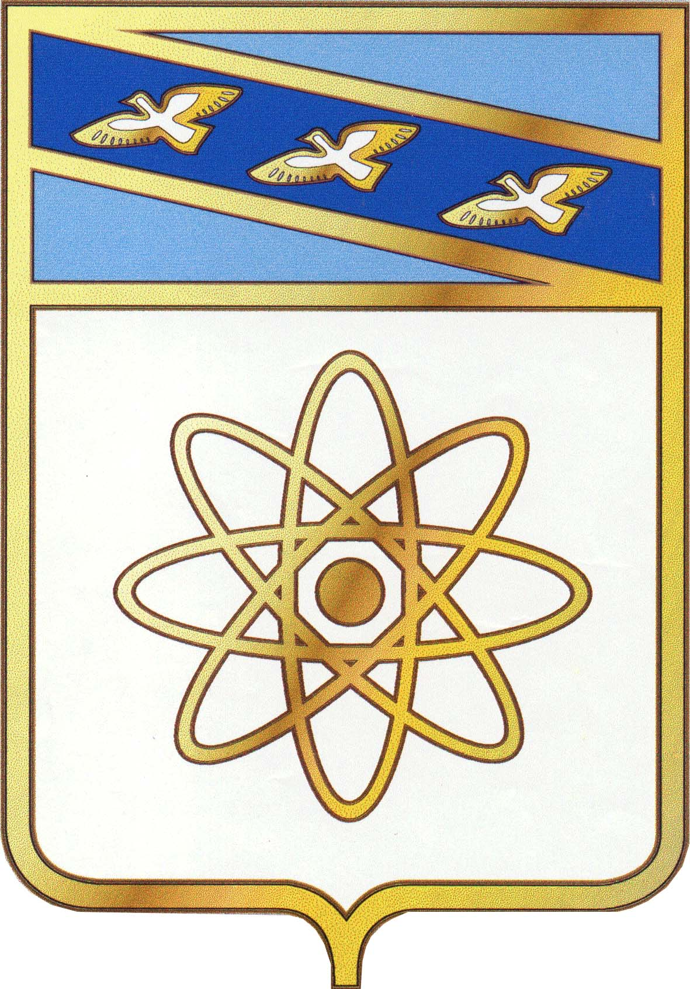

АДМИНИСТРАЦИЯ ГОРОДА КУРЧАТОВА

КУРСКОЙ ОБЛАСТИ

Комитет по управлению имуществом г. Курчатова

РАСПОРЯЖЕНИЕ
16.07.2024 № 70

Об утверждении протокола заседания
постоянно действующей комиссии по
приватизации

В соответствии с Федеральным законом от 21.12.2001 № 178-ФЗ «О приватизации государственного и муниципального имущества», постановлением Правительства РФ от 27.08.2012 № 860 «Об организации и проведении продажи государственного и муниципального имущества в электронной форме»:

- Утвердить протокол заседания постоянно действующей комиссии по приватизации муниципального имущества муниципального образования «Город Курчатов» Курской области о признании претендентов участниками процедуры 21000010400000000098 от 16.07.2024 № 19 (Приложение).
- Контроль за исполнением настоящего распоряжения оставляю за собой.
- Распоряжение вступает в силу со дня его подписания.

Председатель комитета по
управлению имуществом г. Курчатова И.Л. Елисеева

